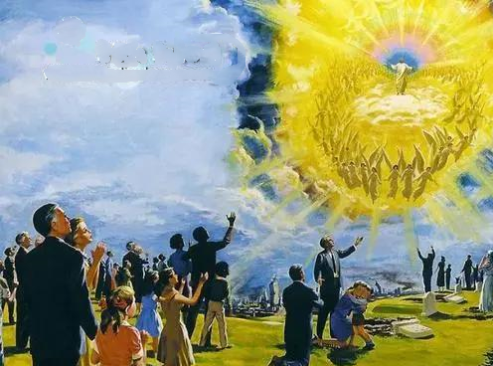

我们上堂课先说到了创世记第三章，那里面是不是说到了蛇？这个蛇究竟怎么回事，谜底在启示录12章。启示录12章不只是讲到了从天上开始争战的撒但，并且是不是一连串的内容讲到了撒但被处置的整个经过。

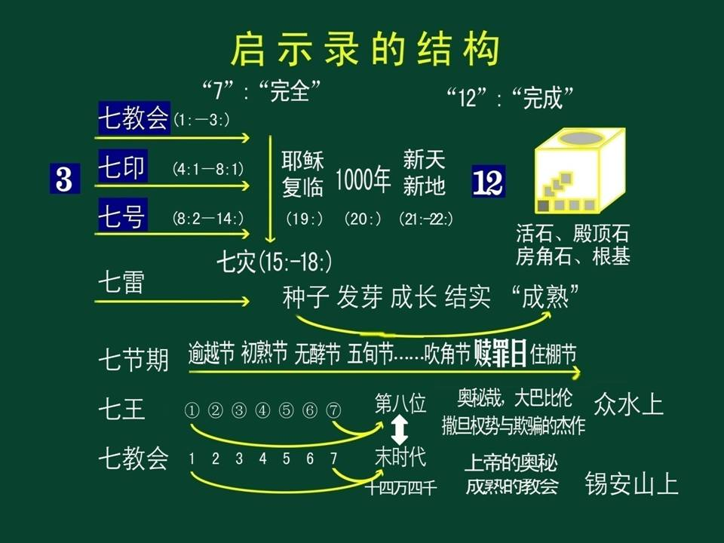

我们看启示录第1章、第2章、到第3章，讲七教会。4章、5章、6章、7章，一直到8章1节，七印的内容呢，七教会；接下来，七印。七印的内容之后，接下来讲七号。大家看啊，这是启示录结构，七教会、七印、七号，是三段平行的历史进程。都是讲同一个历史阶段，从三个不同的角度来展开的。

这三个七结束以后，15章到18章，讲七灾。恩门关闭之后有七灾。所以这里就很清楚了，这就是启示录本身的次序，15到18章讲七灾。然后19章讲耶稣再来，19章是不是一位骑白马的出现了，圣徒得穿光明洁白的细麻衣、被请赴羔羊的婚宴。19章，耶稣再来。然后，20章，1000年。1000年开始的时候有义人复活，有撒但被囚，1000年之后撒但被释放，恶人复活，有硫磺火湖。然后，21、22章讲新天新地。这就是启示录本身的结构。

大家看七教会，七教会是不是教会的历史？耶稣升天之后到世界历史的结束，整个新约时期教会的历史，就是七教会。教会的历史被分为七个历史阶段。我们现在处在第几个时期的教会啊？第七个时期的教会。等教会的历史结束的时候，恩门关闭了，然后有七灾会降下。在七灾之后，19章才有耶稣再来。所以，我们是不是灾后被提啊？在第七灾的时候，天上有声音说“成了”，有坟墓裂开，全体圣徒复活。这个时候耶稣来，被提升天，复活升天。

然后耶稣来了以后，到20章就讲1000年，所以1000年是不是指耶稣再来之后开始的1000年？1000年难道是耶稣来之前地上的千禧年吗？不是的，耶稣来之后才有天上的1000年。这个时候全地荒凉。1000年之后，才完成对撒但和恶人的审判，除灭了所有的根本枝条，才开始了新天新地。所以，这个大家只要看启示录的次序，就简明地可以看出来了。

好，这个图我们过去。大家在脑子里记住，按照启示录的结构，七教会，接下来什么？七灾。然后呢？耶稣再来。然后呢？1000年。然后呢？新天新地。这个启示录本身的次序，就已经把这一切讲得很清楚了，人们没必要有很多很多与此相关的错误。

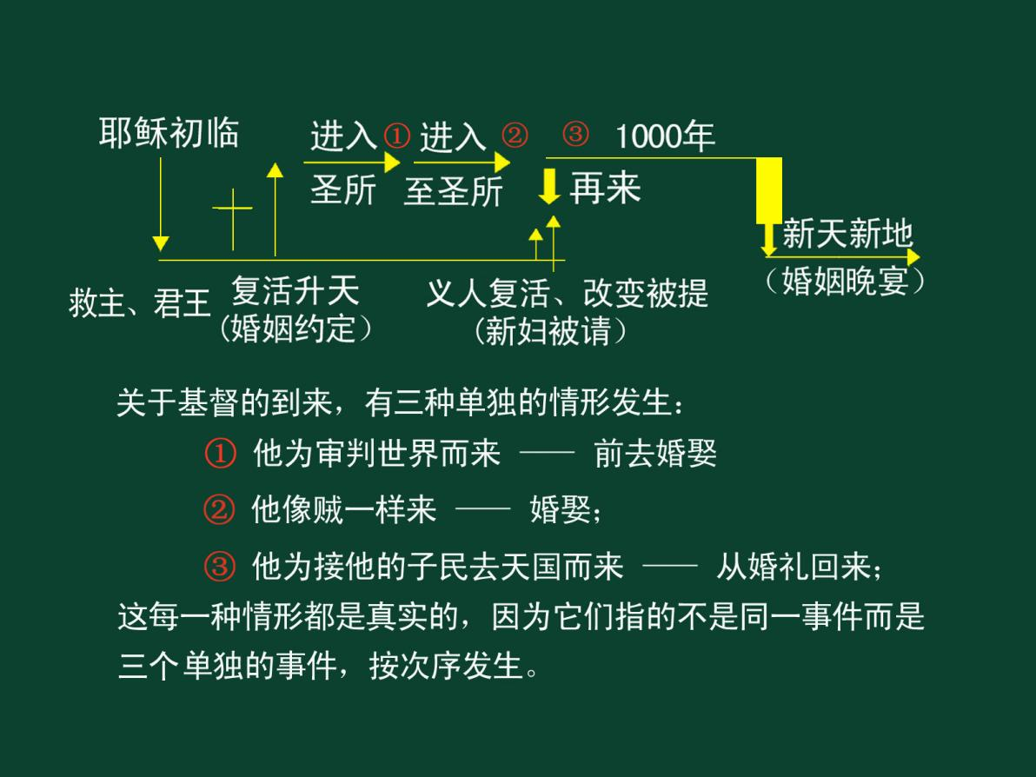

刚才那个“善恶之争简史”，我们画了撒但被处置的这个经过，这是和启示录有关系的。启示录里面这个大概的内容，我们刚才已经看了。那么大家现在看这个图，我们专门看耶稣救赎的整个的计划和发生的事情。

是不是有耶稣初临？十字架、复活升天，开始进入到圣所、然后进入到至圣所，耶稣在天上至圣所的中保的工作结束，是不是七灾？耶稣再来，耶稣再来有活着的义人改变、死去的义人复活、一起被提升天在空中与主相遇。然后，天上怎么样？1000年。最后呢？耶稣、圣城、圣徒从天而降，恶人复活被除灭，然后开始新天新地。这是耶稣婚娶的整个过程，先是得首都，然后得国民，最后得什么？国土。耶稣作王，这些因素就都有了，就完成了。

那么在这个内容当中我们看一下，这个1、2、3标注了3点。这个1是指耶稣进入到天上的至圣所。我们都知道耶稣复活升天，进入到天上的圣所，对不对？耶稣复活升天、进入到天上的圣所的标志是什么？就是在地上，大家都知道了、看到了、明白了，是什么事情？五旬节圣灵沛降，就是耶稣开始进入到天上的中保的工作。那么，到了最后的阶段，耶稣进入至圣所，他为什么？这个至圣所的含义是？为审判世界而来，不是指来到地上。为了进行审判而进入到了至圣所，是前去婚娶。

在至圣所里，耶稣要做什么呢？来决定所有得救的人选。哪是真正悔改的、离罪的，哪些是表面上信的？反正大家都说信耶稣，耶稣也一直来接纳他们的祷告，最后要当着所有的天使的面来看下得救的人选，这是耶稣在至圣所里做的工作。所以，这个是为审判世界而来，前去婚娶。这是指进入至圣所，然后至圣所里面的工作结束了，是指什么？恩门关闭。

恩门关闭是不是指像贼一样来？当耶稣在天上，恩门关闭的时候，地上甚至这个礼拜还在继续，但是突然灾难降临了。所以，我们说耶稣像贼一样来，不是指耶稣再来，耶稣像贼一样来这个是指恩门的关闭。突然在天上喊到你的名字了，突然在天上你的名字被叫，然后你的案卷被展开，要审判人们，做出最后的决定了。所以耶稣像贼一样“来”，是指婚娶的工作。为什么叫婚娶的工作？决定了得赎的人选，所以叫婚娶的工作。

然后耶稣再来，这个第3又是耶稣来。耶稣进入至圣所也是“来”，然后出离至圣所圣经也表达成“来”，然后耶稣再来、显现、荣耀当中的显现，也是再“来”。这次他是为接他的子民去天国了，他从婚礼上回来，也是从查案审判这个工作完成以后回来，从婚礼上回来。

这个图就看到这里。所以，三个图结合在一起：启示录的结构，救赎的历程、耶稣得国的过程，还有撒但被处置的这个过程、善恶之争的简史，大家仔细地去揣摩。

那么，这个时间我们要稍微谈下这个问题，上帝造我们的时候，是不是用尘土造的？人死了是不是最后埋到地里就变成土了？我们吃的东西，是不是也吃地里的出产呢？我们从尘土而出，吃着地里的出产，最后又归回尘土。大家知道这个身体就是用尘土造的。我们就是尘土，但是从尘土到荣光，这是上帝的计划！

耶稣到地上来是不是真的成了人一样的，我们看得见、摸得着、和我们同行共话、呼吸一样的空气、吃一样的饭食、感受一样的不便、遭受一样的试探，是不是跟我们一样的人？但是耶稣从死里复活了，荣耀地升天了！我们人也是一样，从尘土到荣光！

我们的心先要获得改变，人的品格要获得改变；我们先是内心要得到洁净，品格得到恢复，上帝造我们的形像得到恢复。然后，耶稣再来时候，身体得到恢复。我们现在要拥有一个清洁的心，恩典的国先要在我们的心里，然后耶稣来的时候身体就得赎。罗马书保罗是不是说我们一直盼望身体得赎啊？腓立比书第3章是不是有这样的话，“我们乃是天上的国民，等候耶稣基督显现，那个时候我们就要和他荣耀的身体相似。”。

我们身体得赎，或者说圣徒们从死里复活，是和拉撒路复活一样吗？是不是？“拉撒路出来”，拉撒路就复活了。但是记住，拉撒路复活之后是不是还是死了？拉撒路的复活只是一个象征，一个预表，就像病得医治一样。真正的上帝所应许我们的复活，不是说像拉撒路复活一样。我们从死里复活的时候，将会承受荣耀的、属天的、属灵的、不朽坏的身体、灵性的身体。肉体是不是受到时空的限制？那么灵性的身体不再受到时空的限制。灵性的身体不是说是气一样到处飘，不是这样的。

天使是不是灵？希伯来书第1章是不是说天使是服役的灵啊？但是天使是不是像人一样显现过？天使是不是被派去执行任务？天使是有他的形体的。上帝是不是灵？上帝也有他的形体。圣父是灵，父有父的形体。圣灵是灵，第三位，也有他的形体，也有他的位格。那么圣子耶稣，起初是不是神的存在？但是他披带了人性，取了人性，在地上成了肉身。

耶稣在地上成为肉身的时候，跟我们一样的肉身，但是耶稣复活升天的时候，还有肉身吗？他只是在地上暂时取了人性呢，还是永远取了人性？上帝爱世人，甚至将他的独生子怎么样？赐给他们，叫一切爱他的，不至灭亡、反得永生。耶稣是永远取了人性，这是永远的牺牲。耶稣他在地上成为肉身，和我们一样的肉身，为我们示范了一个得胜的秘诀和得胜的榜样，然后耶稣从死里复活，带着荣耀的身体升天了。但是耶稣仍然是取了人性的身体，耶稣永远列在人类当中。

将来我们复活升天以后，我们会变成荣耀的身体，那是灵的身体，和天使一样。耶稣说过，将来我们在天上像天使一样，不嫁也不娶。得赎的人已经填满了堕落天使的数额，那个时候再也没有婚姻了。在地上的婚姻是一个预表，是一个预表的意义。

好，我们回到我们现在讨论的问题上来了。上帝起初造我们的时候是用尘土造的，就向我们鼻孔里吹气。上帝是灵，他发出他的灵，他发出他的生命，我们就成了一个活的、有生命的人。这个活的有生命的人，在这个身体上面表现是什么呢？鼻孔里有气息。但是鼻孔的气息，这个气息本身不是灵啊，这个鼻孔的气息是空气，就是空气。我们呼吸空气，吐出浊气，又吸进去空气，我们鼻孔里就有了气息。心脏在跳动、肺在呼吸、血液在循环，我们有脉搏、有呼吸，就有了这个生命。所以，上帝赐给了我们整个的人的生命，这个生命在身体里面的表现，就是鼻孔里的气息。一口气断了，就代表我们这个身体死了，但是鼻孔里有气息，我们还活着。

但是上帝赐给我们生命的时候，不只是这个肉身的生命，然后我们大脑里面还有道德的机能。这是植物没有的，植物有没有大脑和神经呢？没有，它只有简单的生命。那动物有没有大脑和神经呢？有。但是动物只有那些本能、那些感情、那些愿望、想吃、交配，这些只是低级的机能。这个本能的那个层面在圣经当中就描写成“魂”，有魂。植物有生命，动物有魂，人也有魂，魂是什么？魂是指作为一个动物生存的这种感情、愿望、食欲，这些感知、感觉、感情，是指这些东西。

但是人有大脑、有前额。我们赋有上帝的形像是什么意思呢？人的大脑里面有上帝所赋予人的道德的机能，这是一个高等机能，这个高等机能就被称为是灵，所以人是有灵的活物，人就是有灵魂的活物。人是有信仰的。这个高等道德机能包括什么呀？良心、理智、意志。良心是什么？羞恶之心。羞恶之心，就是有羞耻感，然后对上帝有种敬畏，这是人的良知的功能。人还有意志力，意志力是什么？人有完全的自由选择权。什么事情是不是都是人自己作决定的？亚当夏娃受试探的时候，是不是吃了这个果子啊？这是不是他自己做出了一个选择？**这个意志力的运用，是人的选择权。**

我讲这个问题，首先要让大家理解一点，就是灵和魂不是在人的身体之外，可以独立存在的某种东西。天使就是一个天使；上帝就是上帝，上帝有他的位格、有他的形体；天使也有他的形体，天使是一个灵体；我们人是一个肉体。我们这个肉体就是一个完整的生命，这个生命、这个活物他脑子里有魂的机能，这是他有生命的表现；他有灵的机能，这是他的道德的表现。

这个人死了以后，还有没有知觉呢？没有。日光之下的事情，他还知道吗？不知道。有没有爱？没有。有没有恨？没有。还能不能和人交往呢？不能。你看传道书都说了，人死了就没有知觉了。那么人们老在问：人死以后灵魂到哪去了？这个问题首先有个假设，你认为灵魂可以离开身体独立存在，但实际上，你首先要理解，这并不是圣经给人的概念。灵魂是指人作为一个活物，大脑里面的生命的表现，生命的机能。肉身的生命，鼻孔的气息，道德的机能，有良心、有理智、有意志力，这就是大家要理解的。

那我们睡了以后，耶稣叫我们复活，复活的时候这个人原原本本的品格、他的模样，都会一模一样地再现出来。复活以后，我们虽然都变成了荣耀的身体，但是大家彼此能不能相认，父母亲能够认得自己的孩子吗？能。孩子能不能认得自己的父母？能。以利亚到时候我们会不会认得他？我们会不会认得谁是摩西？我们也会认得谁是基督，都是能够辨认的。每个人的个性都被保留，每个人在地上所造就的品格都会被保留。

诶，我再问一下，恶人复活和义人复活有没有区别？恶人复活了，还是以前睡之前那个样子，因为他们是复活被定罪，他们复活之后会有第二次的死，就是永远的灭亡，所以他们复活不是为承受永生而复活，而是为接受审判而复活。

但是义人复活以后完全是另一个样子了。有衰老的痕迹吗？有没有身体的疾病的痕迹呢？都没有了，是荣耀的身体，灵的身体，荣耀的身体。但是每一个人都能够辨认，我们的个性都被保留。你猜猜我们复活之后有多高呢？身高还是以前那个样子。所以啊，当耶稣来的时候，那些所有的历世历代的义人复活的时候，你就会看到，大家在一起站着的时候，你就会看到，那个亚当是不是比我们高多了？有我们二倍这么高。那大卫呢？你就会看到一代一代的退化。大卫个子并不高，膏大卫的时候，他的哥哥们很高大，上帝说不看个子高大，就意味着大卫个子并不高。大家就可以看到历世历代的人，那个身材的退化是非常明显的，不是进化而是退化了。我们复活的时候，这个身高没有太大的改变，可以看出这个差异。但是每个人都是带着荣光的身体、不朽坏的身体，可以怎么样？被提升天的身体。哇！那个时候你想一想！

那些门徒们是不是亲眼看到耶稣被提升天的呀？耶稣被提越来越高，橄榄山越来越小？最后黎巴嫩这个山岭也变得很渺小了，整个的约旦河在底下变成了一根线。然后那些门徒们像一个小蚂蚁一样，还在橄榄山上久久地望着，耶稣是一直看着他们。耶稣就说“你脖子上的一条金链，牵住了我的心、夺去了我的心。”耶稣就说“你们和我一同去，一同离开黎巴嫩，离开。”就是耶稣让教会——等待他、仰望他升天的信徒，把这个信心一直升，跟着耶稣一起升到天上去。然后耶稣也说“你脖子上的一条金链，夺去了我的心。”地上的教会是耶稣的牵挂，地上的教会的爱和信是耶稣在天上的永恒的眷顾，所以耶稣升天的时候就是这么升天的。这个在雅歌书里面有描述，耶稣升天的场面。

所以那些门徒们就看着耶稣升天的，从此以后，他们仰望天的时候这种感觉，和以前是绝对不一样的。现在我们看天，是不是总感觉到这个白云的远处好像是空虚的一片，是吧？但是那些门徒们的感觉完全不一样，耶稣升上去了，耶稣在天上。启示录就告诉我们，耶稣在天上的圣所里、至圣所里，耶稣向我们显现，地上的教会就期待着耶稣再来，我们一同被提升天。

升到天上去以后，我们的身量都会成长的。诶，我想问大家，在天上有没有复活的孩子？也有，比如说举个例子，哪一群孩子将来会在天上？耶稣出生的时候是不是伯利恒两岁以内的男婴都被希律杀了？耶利米书就说“你的儿女要从苦境转回，要使你重新得安慰，不要哀哭。”这些人是和耶稣同受苦难的孩子，可以说是替耶稣死的，这些孩子将来也都会复活的。他们复活升天的时候，也是个小翅膀吧，因为是一个孩子。但是他们将来会成长，我们都会成长，长成基督的身量。

那个时候当我们被提升天，在上帝的宝座前聚集的时候，亚当是不是比我们高多了？但是耶稣比亚当还要高，夏娃比亚当矮一个头，到他的肩膀这里高，他们的身材都非常匀称和美丽，那耶稣比亚当还要高一个头。所以耶稣在我们当中，就是站着，所有的人都是要仰望他。

他真的成了人，在人类当中，也是永远地在人类当中的一员。所有的人都会跪在耶稣面前。就是那个时候，最感人的一个场面是什么呢？就是第一个亚当和第二个亚当彼此拥抱。因为是他犯罪了，所以带来了人类的苦难的6000年，结果终于第二个亚当把一切都赎回来了，然后亚当又恢复了人类的代表的身份。所以那个时候，所有的亚当的子孙们，都会把感谢、颂赞和冠冕献给基督！

大家要知道啊，上帝造我们的时候在人里面安置的道德机能。这个道德机能是给人自由的选择，同时人的良心能够感受圣灵，能和天使交往，能够明白天上的事情。人的心智是完全能够懂关于上帝的事情，然后人的意志力总是做出一个决定，来顺从上帝一切的旨意。那个时候，亚当夏娃有没有爱情呢？有，他们的爱情是纯洁的。他们有没有食欲呢？也要吃东西，但是他们的食欲受理智的支配。他们有没有一些感情、喜怒哀乐啊？但是这一切都受理智所支配。所以他的坚强的意志力，总是选择顺从上帝；他的理智、冷静的理智，总是去驾驭他的食欲、他的感情、他的愿望。然后人的良知、心智，总是被圣灵所引导，明白天上的事情。

大家想想亚当夏娃时刻地被圣灵所充满、所感动、所光照、所引导，那么他是不是有一种很属灵的洞察力啊？他看什么，他都能够观赏，然后他也都能够领悟一些事情。他看花朵跟我们看花朵都不一样，他给那些动物起名字的时候，他是不是非常知道那些动物的习性啊？他仔细地观察，他很能够领悟。在上帝所造的植物、动物的身上，他都能够看到上帝的奇妙、上帝的慈爱、上帝的公义、上帝的能力。因为有种灵力在他身上，这个灵力总是在光照着他的头脑，所以他总能够看得更深、看得更多，思考得更全面。所以他给那些动物都起名字。他完全能够去思想上帝的事情。空中的浮云，昼与夜的奥秘，还有光、还有声音，这些里面的科学，这都是亚当夏娃没有穷尽的、可以去思考的泉源。从这个当中他就可以不断地对上帝获得一种认识。

但是可惜的是，他受到诱惑的时候犯罪了，亚当夏娃是怎么做的呢？她去靠近那个善恶树，这时候试探来了，但是魔鬼对她说话的时候，她就开始和试探周旋，然后就在这里揣摩，她心中就开始有一种自我的欲望、开始膨胀了。就是魔鬼用谎言激发了她心中的一种自我的欲念。

魔鬼就说：“上帝说的不一定是对的，上帝限制了你的自由，他并没有给你开启完全幸福的保障；实际上上帝是吓唬你的；再说他这个要求太不合理了；你吃了以后啊，你就会达到一个新的境界；你不需要上帝的律法来约束你的，你不是有自由的良心吗？你不是有自我的决定权吗？你是自由的！”魔鬼就用这些谎言来怂恿，亚当和夏娃里面就有种自我的欲念开始膨胀，他们就开始对上帝发生怀疑。这个理智就开始模糊了，就是对上帝的爱有点不信任了。他也感觉到“哎呀，我能够怀疑这位上帝吗？”这个不是没有经过一番挣扎的，但是他有自由选择权，他的良知和意志力是他自己的、可以去运用的，所以他最终对上帝就发生了动摇，发生了怀疑，开始不信上帝的话了，不相信上帝的爱，也不觉得这个命令有什么合理，最后干脆就去悖逆，就去违背了。这就是亚当的犯罪。

在亚当夏娃犯罪的这个过程当中，大家要理解：第一，是因为有魔鬼存在，是不是？第二，是因为他有自由选择权。到现在，是不是每个人都有自由选择权？堕落的人是不是仍然有自由选择权？是的。一定要记住这一点，一切都在乎你的选择权的运用！第三，是不是他的良知对上帝的启示，发生了动摇？然后就产生了一种自我膨胀的、一种放纵的欲念？这种欲念产生的时候就是问题了。

撒但最开始是不是高抬自我、骄傲、嫉妒，然后被败坏的？亚当夏娃心里面就产生了自我的欲念，这就是罪的开始。是的，罪是在心中开始的。放纵食欲也好、放纵情欲也好、放纵自私的这个癖性也好，这都是在心中开始的。所以亚当夏娃这个心中开始出了问题，罪在心中开始了，然后就做了一个决定，就去吃那个禁果。吃那个禁果的结果是什么呢？

大家想一想，亚当夏娃吃了禁果以后，亚当夏娃自己经历了、自己也证明了，谁的话是对的？魔鬼的谎言是真的吗？魔鬼说“你吃的日子眼睛就明亮了。”，但是亚当夏娃所得到的却是恶的知识，有了犯罪的经验。立即，上帝的形像被毁损了。

所以上帝造人的时候，给人自由意志，给人道德良知，但是很重要的一点就是，上帝告诉了人“你必须在自我放纵的欲念上，要加以自我约束，要加以控制。”假如人忽略了这一点，在试验面前受到了动摇，然后开始私欲膨胀。犯罪的结果就是上帝的形像一下子毁损了、这个道德机能毁损了。

他们还真的那么相爱了吗？没有了，亚当立即开始埋怨夏娃。夏娃又怎么样呢？开始埋怨上帝。他们是不是相互地推诿呢？然后他们是不是发抖了，因为身上的荣光消失了，他们开始感觉到很羞耻。然后这个空气的气温也开始改变了，以前那种恒定的、很暖和的那种气温突然变了，他们发冷，开始打了一个寒战；上帝给他们用皮子作衣服，给他们穿。这个气候也开始改变了，植物也开始改变了，那些花开始凋谢了，那些树叶子开始枯萎；那些动物也改变了，不再服从亚当夏娃的治权。这世界就开始受到了罪的咒诅。

这一切不是上帝导致的，这是因为罪带来了咒诅。亚当夏娃就非常痛苦地感受了罪的可怕、罪的咒诅。他们不能够再在罪中永远地活着，他们不得不离开伊甸园，因为他们再也不能够去吃生命树上的果子。上帝给他们安排的命运，就是要在地里劳苦愁烦，让他们去品尝罪所带来的必然的后果。但是他们可以悔改，他们有希望，他们可以得到恢复。

不是上帝报复他们，把他们赶出伊甸园，而是他们真的不能再吃生命树上的果子了。不然的话，他们就会在痛苦当中永远地活着。当亚当夏娃去世的时候，对他们来说睡去是一种安息，他们等待耶稣来复活，这已经是人必然的命运了。因为人受到了罪的咒诅，他们需要得到救赎，需要得到恢复，重新进入到永生里面。

上帝恢复我们，就是恢复我们道德的机能——我们起初是按着这样的形像被造的，首先恢复我们的道德的机能。上帝不能强迫我们到天上去，也不能强制性地把我们改变，他必须是通过你的头脑来理解上帝，来选择爱上帝，要通过你选择悔改，然后神人合作，然后他才能够改变我们。

大家知道，耶稣是不是到地上来和我们人一样的对话，给你讲道是为了让你能够理解。上帝是不是把他的道启示成了圣经上的话语呢？这些话语是你可以读的，然后你就能够理解。这个是什么功能呢？是人的心智的功能。你的心智通过去重新领悟关于上帝的事情，你的心智就开始苏醒过来，人的心智就开始生发出一种信心，人的良心里面就开始生发一种悔改、一种悔悟，人就开始认识了这样一位（上帝）。然后你要做出一个决定：按着圣经的话语去生活呢，还是继续在罪当中的生活？你要做出一个决定。我们的得救，上帝不会越过我们的选择权，也不会越过我们大脑的机能。我们得救是上帝给你传道，然后让你心中生发出爱，让你心中生发出一种领悟和悔改。教育我们，让我们认识到罪，然后自愿地愿意来选择顺从上帝。

大家现在想一想，如果你头脑里面完全是盲目的，对上帝一点也不理解，对圣经的话什么也不懂。良心是麻木的、理智是麻痹的，会不会谈得上什么信心和悔改，谈不上。那么魔鬼有什么办法总是来让我们的头脑被催眠呢？让我们的良心被麻痹，让人理智迟钝，魔鬼有什么办法总是把人大脑这个机能扼杀、扼杀呢？放纵食欲、放纵情欲，然后陷在罪的嗜好当中。

毒品、烟、酒，不正确的生活方式，还有沉迷在那种错误的有罪的娱乐当中，看那些不好的东西，这些东西通过你的五官进入到你的头脑里面去，就总是挤满了你的大脑，让你的良心、让你的理智全是被那些恶的事情所装满了，然后就无法领悟圣洁的事情。魔鬼就用这种方法。魔鬼就催眠人，然后人是不是这个意志力越来越软弱啊？人基本上是跟着感觉在走的，

人陷在罪当中是什么意思呢？就是被罪的嗜好所驱使着，被罪的习惯所捆绑着。这个罪的习惯是什么呢？就是低级的欲望，本来是合理的欲望，然后魔鬼就诱导人把这些合理的欲望不断地去放纵、放纵，以后它就变成了一种罪的嗜好、一种恶的嗜好、一种自私的欲望。然后人们就都放纵着（不正当的）食欲、放纵着情欲（不正当的性欲）、同时放纵着自私的这种癖性。有自私才嫉妒、有自私才有纷争、有自私才有所有的这些罪的问题。

第一号，就是食欲，吃肉、抽烟、喝酒、不节制。第二个，就是放纵情欲，这就是陷在罪当中。第三个根本的就是什么？就是自私。人就是为了自己，为了自己在地上吃的、喝的、穿的，名誉、地位、权势，一切都是为了这个今生的东西，就是自私，以自我为中心。魔鬼把这三个方面不断地给你扩大、给你发展，成为一种嗜好、一种习惯、一种欲望（私欲）一直在控制着人。这就是人陷在罪当中的一种本质。

我现在问大家，当这些欲望（私欲）控制着人的时候，是不是越过人的理智呢？人明明知道“我都高血压了，都中风了，肉不能再吃了。”但是，他这个贪肉的食欲还得去吃，是不是这个理智已经支配不了他了？人们去在婚姻之外纵欲的时候，他良心有没有受责备呢？他良心是知道的，所以他总要隐藏着去做，对不对？但是这个放纵情欲的欲念，这种习惯性的罪的势力控制着他的时候，他是不是根本去压制这个良心的声音啊？这个私欲、这个罪的欲望啊，总想去越过人的理智，总想去越过人的良知，然后驱使着人就不断去犯罪。这就是什么呢？这就是罪的本质，这就是堕落的实质问题。

那么大家想一想，这个罪单单是指一种行为吗？罪是从心中开始的，心中的这个欲望膨胀。我们说这个罪在心里面、印在人的脑子里、种植在人的肉体之中是指什么呢？很多方面，人心中的恶念，奸淫、邪荡、污秽、嫉妒、纷争、凶杀，这些恶念，从心中不断地涌出来，这些就是罪的嗜好。放纵食欲、放纵情欲、放纵自私，“**肉体的情欲、眼目的情欲并今生的骄傲。**”归根到底就是这三个。这三个控制着人，成了人内心里面的一种罪的嗜好，然后驱使着人的生活去做罪的奴仆。

魔鬼培植你心里面的私欲，它要污秽你的内心，它要在你的里面培植一种犯罪的嗜好，然后你自己做决定去犯。

就说“我给你尝一下吧，你没吸过毒啊？哎，这不是毒、不是毒，尝一下、尝一下、尝一下。”然后上瘾了，“上瘾了下次是不是你会主动来找我了。所以魔鬼先是把这个罪的瘾、这个毒瘾、这个私欲种植人的里面去，然后它借着这个就能够控制你了，它不是强迫你去犯罪，你不得不去犯罪。你这个私欲就会去越过人的理智、越过人的良心，这就是魔鬼控制人的实质。

那么大家想一想，耶稣来拯救我们意味着什么呢？恢复我们的品格，恢复我们的道德机能。品格是什么呢？你的自制力和意志力的综合的表现；你的心思的活动，你的感情的活动，然后表现在行为上，这就是你的品格。一个人有个什么样的品格，就是看他有什么样的思想，一生的果效是不是从心发出来的？内心决定了一切。所以，品格是指你思想的活动、你的情感的活动，行为只是一个表现。

这个品格是指人的良心的机能、人的理智的功能、人的意志力的运用，这就是品格，品格是人的道德机能的运用。这个良知有一种功能，领受了上帝的道和圣灵的能力，所以他就获得了一种控制力。这种控制力，通过意志力去运用，意志力是人的选择权，他就会做出一种很坚定的选择，结果就把这个肢体献给义作奴仆。

以前这个肢体是不是献给罪作奴仆的？以前是魔鬼在控制人的内心，这个罪的欲望被邪灵一直所鼓动着，来操纵着人的生活。但是现在，这个邪灵的控制力要被驱逐出去，这些私欲必须被清除出去，然后圣灵开始来主管人。圣灵来主管人的时候，是在你的心中要设立他的宝座，圣灵就感动你的良知。然后你的良知就去领悟天上的事情，然后去领受天上的能力，结果你的意志力就重新做出一个决定：以前把这个肢体献给罪作奴仆，现在把这个肢体献给义作奴仆。这就是重生、这就是悔改、这就是得救，然后我们就归正、归正。

这个经历当中，首先，是不是要把控制在我们内心里面的私欲击败？击败以后，是不是要借着圣灵和真理来重新主管我们的内心？第一步叫攻城，第二步叫什么？守城，心灵的城池。心灵的城池被敌人占据了，先要把它驱逐，这就是攻打耶利哥，攻打耶利哥，把这个魔鬼在我们里面的控制力要驱逐出去。然后，要借着圣灵和真理来保守我们内心的城池。

把魔鬼对我们里面的控制力驱逐出去，是通过什么去做的？通过神、人的合作去做的。上帝不能强迫你。你必须把你的心智重新用来领会天上的事情，然后你必须要运用信心去相信圣灵拯救你的能力和引导，你要运用这个信心，就是运用你的心智；同时，你的意志力必须做出正确的选择。你要运用信心，要运用你的意志、你的选择权、你的自主权，然后你要去依靠上帝。

你说“主啊！拯救我，我现在理解了你的真理，我认识到了我们被罪所控制的这种堕落的状态，帮助我摆脱罪的私欲，帮助我摆脱堕落的食欲，帮助我能够铲除堕落的情欲，帮助我能够胜过人性的自私。”这个时候圣灵和真理就一起来临格到我们心中。你就发现你变了！

我们绝对不会灰心到对上帝失去信心，我们也不会被疑惑之念打倒。因为我们的良心和理智，始终是和圣灵沟通的，始终是和圣经的话语在联络的。这个真理就开始在浇灌我们，圣灵就开始在塑造我们，人的意志力越来越坚强了，然后总是去选择行善的事情。人的思想开始集中起来了，不再是这种发散的心思，不再是东想西想的（胡思乱想的）。

有时候啊，你都不知道你在想什么。人坐在这里，“哎，中午到那里去吃点肉吧，这个时候来支烟该多好，坐着实在有点困了，中午的时候好想喝一瓶啤酒啊。”这种欲念在你里面涌动，有时候你自己都感觉不到。然后你坐在这里，一看，这个眼睛就不知道去看什么去了，这脑子就不知道想什么去了，那些恶的事情是不是在脑子里就源源不断地幻想出来了？你看过的电影、你看过的小说、你不信的时候所做过的坏的事情、你和那些朋友之间那些不圣洁的交谈、夹杂着你的幻想，这就是一个污秽的内心，这就是一个不能够自主的内心，这就是一个被罪所污染、所奴役的内心——这个必须得到洁净，这个必须得到改变！

改变了以后，所有的私欲被铲除了，罪的嗜好断绝了。然后感情、愿望、食欲都归正了，被理智所支配；人的意志力总是选择顺从上帝的道；人的良知和理性明白天上的事情和圣灵交通。这就是恢复我们内在的形像，这就是恢复我们的品格。

大家有没有过，就是以前抽烟抽得非常厉害，后来信耶稣之后，祷告，祷告后这个烟瘾彻底断绝了。这就是什么呢，就是得胜了罪的嗜好。不是你抽烟这个行为，而是这个烟瘾在你里面还有没有？这才是问题的根本，是这个烟瘾在你里面才驱使你去犯罪的。所以内心必须要解决，让我们脱离这个烟瘾，这才是脱离了罪。

不管你有什么样的嗜好，不要把这个嗜好合理化。你首先要认识到这个嗜好是种罪的嗜好，这个吃肉的、抽烟、喝酒的嗜好，会让你身体衰败、会让你大脑麻木、让你良心迟钝、让你意志力软弱，整个就是让你一个堕落的趋向。这个是和我们的灵魂争战的，这个欲望（私欲）是和我们的理智和良心争战的，是不让你去得救的，是不让你去恢复圣洁的义的，所以这个要得胜。这个时候就要祷告来克服，一方面是禁食，另一方面是祷告较力，还有最重要的就是，你要下决心，上帝会悦纳你诚心的悔改，上帝会悦纳你诚心做出来的决定，然后奇迹会临到你。

我以前吃肉也是吃得很厉害，当我把这个冰箱插头一拔的瞬间，这个对肉的欲望彻底断绝，为什么呢？因为先是别人给我查经，查经的时候我愿意查经，那么这个时候人的心智是不是就理解了经上的话？啊！圣经上说的！然后我是不是接下来做个决定？我把冰箱插头一拔，是不是做了个决定？上帝有没有没强迫我？没有。他先不是启迪我们的良心吗？那么我的理智是不是领悟了？领悟的时候，是不是我做个决定呢？当我愿意做个决定的时候，一瞬间，上帝的能力就会临到我，对肉的嗜好一下子就清除了。

有没有一个强烈的堕落的情欲在控制着我们呢？一定要斩断。即使是合理的，凡事都可行，也不都有益处；凡事都可行，都不要被它辖制。更不用说那些不合法的、罪的、邪恶的了，邪恶的欲望必须战胜，合理的欲望必须接受理性的支配。这就是义的生活，这就是品行的培养，这就是形像的恢复，这就是得救！

你要祷告，你胜过了烟瘾，你也胜过了肉食的欲望，你同样可以胜过不节制的情欲，你还可以胜过与生俱来的自私心。只要你决定，只要你愿意，你可以像耶稣那样去生活，舍己的生活，十字架的道路，但是却是通向天国荣耀的道路。舍己之律是永恒的律，服务的原理是天国的原理，真理的法则就是十字架的原理。

耶稣带着一样的肉身在地上生活，耶稣也有我们一样的意志，他也有选择权，他也受试探，他也有可能会妥协而违背上帝。他是冒着丧亡的危险，所以他必须时刻地，来战胜每一个试探。

耶稣到地上，完全控制了自己的身体的本能。耶稣在地上用40天的禁食来表明他的自制力和控制力。耶稣的这个经历就是为了我们的益处，耶稣完全带着无私的品格来生活，所以他担当别人的病患，他担当人类的罪，最后把自己舍己献在了十字架上，接受了作为上帝羔羊的使命。

所以耶稣在地上给我们做了得胜的榜样是什么意思呢？依靠上帝的灵，用心智、用良心，借着祈祷获得天国的道理和圣灵的能力。然后人的意志力完全选择顺从上帝和事奉上帝。然后完全战胜了低级的机能，高级机能驾驭这个低级机能，他完全得胜了。这就是耶稣基督的生涯。

这堂课我们就学到这里，这堂课我们说到了什么？我们就讲到了：与死亡、与复活、与耶稣的救赎的计划和对魔鬼的处置有关的，大家常常要去思考的所谓的灵和魂的问题。灵和魂是指我们的身体的机能、是指我们的道德的机能。我们按着上帝的形像造的是什么意思呢？就是这个机能正常地运转，一种无罪的本性。堕落的本质是什么呢？就是低级的欲望被放纵以后，变成了一种恶的嗜好控制着人的良知和理性，这就是魔鬼的控制。然后得救和得胜是什么意思呢？要借着神、人的合作，要运用人的良知和理智去接受真理，要运用人的信心和选择权，然后要借着神力的合作，要去铲除这些控制着你的堕落的嗜好。你的内心就改变了，你的道德就归正了，你的道德的机能就开始正常地建立起来了，从此以后这个心灵的城池属于你自己的。被圣灵所设立宝座的这个城池，你只需要去防备敌人的试探不要进来。那些敌人在城墙底下转来转去的时候，你就用剑射它。耶和华建造城池，耶和华看守城池，箭袋充满的人有福了，在城门口仇敌面前必不至于羞愧，这是诗篇127篇所说的。

善恶之争的历史、然后启示录的结构，这些大的圣经背景都描述了一遍。然后这个大的圣经背景的基础上，我们就开始聚焦到与我们的福音、得救有关系的内容。那么以这种方式去讲解的话，大家对灵魂的问题是不是也理解了，对死亡与复活是不是也理解了，对我们的堕落与得救是不是也能够理解了？那么大家是不是很实际地知道怎么去做了吗？

你有没有烟瘾呢？有没酒瘾呢？有没有吃肉的嗜好啊？有没有那种不受节制的这种情欲的嗜好啊？有没有总是恨别人？总是不愿意饶恕别人，还讨厌别人的这种自私心呢？有没有很骄傲、然后很嫉妒的这种自私的本性呢？有没有不愿意奉献？有没有总是想偷、想摸、想得，然后很舍不得？总是想为今生积攒财宝这样的欲望啊？有没有虚荣啊，喜欢别人夸赞自己？喜欢得到美貌、得到健康、得到权势、得到名声，有没有这样的虚荣呢？这就是里面的罪，把这些都一一要拿出来，求耶稣帮助我们铲除，你就会获得新生、你就会获得自由、你就会获得属天的平安。